**文档编号：*MOVA*– SRS – *3.0***

**MOVA**

**软件需求规格说明书**

|  |  |  |
| --- | --- | --- |
| **名字** | **学号** | **贡献描述** |
| 柯瀚林 | SZ160110204 | 组长，UI及可视化，前端开发，前后端交互 |
| 秦浩铭 | SZ160110121 | 组员，数据处理，图表存储，前后端交互 |
| 闫秋存 | SZ160110126 | 组员，数据库构建，数据引入，前后端交互 |
| 苗振国 | SZ160110202 | 组员，网络爬虫构建，爬虫框架融合 |

**文档变更历史记录**

|  |  |  |  |  |
| --- | --- | --- | --- | --- |
| 序号 | 变更日期 | 变更人员 | 变更内容详情描述 | 变更后的版本号 |
| 1 | 2018.12.4 | 柯瀚林 | 初稿 | 1.0 |
| 2 | 2018.12.5 | 苗振国 | 增加数据爬取子功能描述 | 1.1 |
| 3 | 2018.12.5 | 秦浩铭 | 增加数据可视化子功能描述 | 1.2 |
| 4 | 2018.12.6 | 闫秋存 | 增加数据存储功能描述 | 1.3 |
| 5 | 2018.12.6 | 柯瀚林 | 增加系统包图，补充空白部分 | 1.4 |
| 6 | 2018.12.16 | 柯瀚林 | 补充贡献描述、软件原型 | 2.0 |
| 7 | 2018.12.24 | 柯瀚林 | 修改贡献描述、设计约束、软件原型 | 3.0 |
|  |  |  |  |  |
|  |  |  |  |  |
|  |  |  |  |  |
|  |  |  |  |  |
|  |  |  |  |  |
|  |  |  |  |  |
|  |  |  |  |  |
|  |  |  |  |  |
|  |  |  |  |  |
|  |  |  |  |  |
|  |  |  |  |  |
|  |  |  |  |  |
|  |  |  |  |  |

**目录**

1. 引言 5

1.1 编写目的 5

1.2 读者对象 5

1.3 软件项目概述 5

1.4 文档概述 5

1.5 定义 5

1.6 参考资料 5

2. 软件的一般性描述 6

2.1软件产品与其环境之间的关系 6

2.2限制与约束 6

2.3假设与前提条件 6

3.功能需求描述 7

3.1系统的划分 7

3.2 数据爬取子系统的功能 8

3.2.1 数据爬取的用例图 8

3.2.2 数据爬取用例的描述 9

3.3 数据可视化子系统的功能 9

3.3.1 数据可视化子系统的用例图 9

3.3.2 数据可视化子系统的用例描述 其一 11

3.3.3 数据可视化子系统的用例描述 其二 12

3.4 数据库系统的功能 13

3.4.1 数据库系统的用例图 13

3.4.2 数据库系统用例的描述 14

4. 其它需求描述 15

4.1 性能要求 15

4.2 设计约束 15

4.3 界面要求 15

4.4 进度要求 15

4.5 交付要求 15

4.6 验收要求 15

5. 软件原型 16

6. 附录 21

# 1. 引言

## 1.1 编写目的

使读者能够了解MOVA项目的概况

## 1.2 读者对象

电影行业从业人员、电影爱好者

## 1.3 软件项目概述

项目名称：Movie Visualization Analysis system （MOVA）

用户单位：个人用户

开发单位：HITSZSE_group10

功能用途：数据查询、图表生成及导出

## 1.4 文档概述

文档中包含引言、软件一般性描述以及需求描述

## 1.5 定义

暂无

## 1.6 参考资料

暂无

# 2. 软件的一般性描述

## 2.1软件产品与其环境之间的关系

外部用户：MOVA的目标客户

外部系统：Windows 及 OS X

## 2.2限制与约束

MOVA中的电影数据的时间跨度为2015.1.1-2018.11.30

## 2.3假设与前提条件

1. MOVA中的电影数据均来自于豆瓣电影及猫眼电影，以猫眼电影为主

2. 用户对电影数据的需求较新，由2015年开始。

# 3.功能需求描述

## 3.1系统的划分

MOVA由前端UI以及三个子系统构成：数据爬取子系统、数据可视化子系统、数据存储子系统。其包图如下所示：

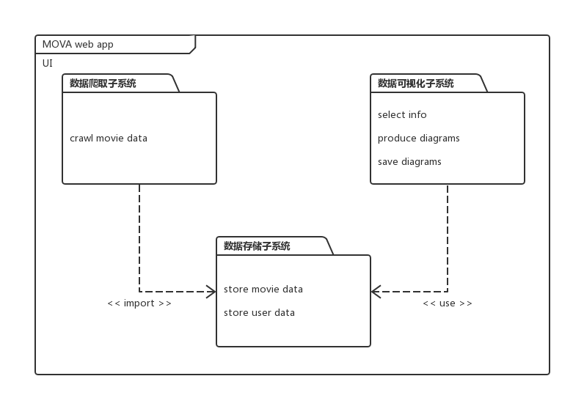

## 3.2 数据爬取子系统的功能

### 3.2.1 数据爬取的用例图

|  |
| --- |
| 用例名称：数据爬取 |
| 1 目标  本用例能够根据用户所选择的条件，对相关网页进行数据爬取 |
| 2 时间流  （1）常规流程  当用户或者管理员指定查询电影条件，并且确认查询时，本用例开  始执行  I. 用户或管理员提供查询条件（上映时间、电影类型等）  II. 查询按钮被确认  III. 爬虫开始从网页爬取数据，并把数据存在数据库  IV. 其他子系统处理相关数据，向用户展示信息  （2）扩展流程  用户或管理员提供的查询条件错误  如果条件错误，系统将显示错误信息，用例结束。  （提供与查询条件最接近的信息，暂定） |
| 3 前置条件：用例开始前，用户或管理员属于注册且登陆成功状态 |
| 4 后置条件：如果用例执行成功，数据库和可视化子系统可以更新数据，并提供相应的功能 |

### 3.2.2 数据爬取用例的描述

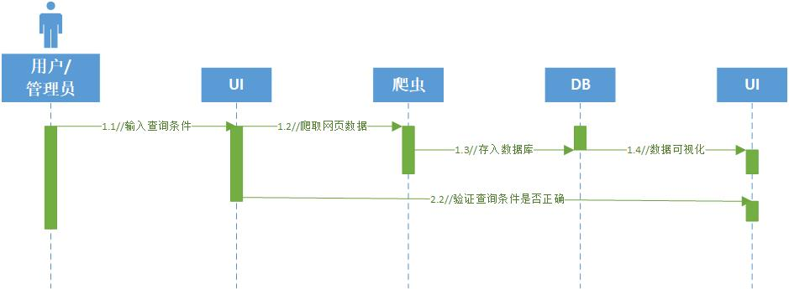 用户登陆系统后，找到电影信息查询区域，在系统提供的查询框选择想查询的电影信息，数据爬取模块会根据用户的输入，爬取网页信息并将结果展示给用户；如果用户输入不合法，系统会报错提示。

3.2.3 数据爬取的用例描述

无

## 3.3 数据可视化子系统的功能

### 3.3.1 数据可视化子系统的用例图

用例图：

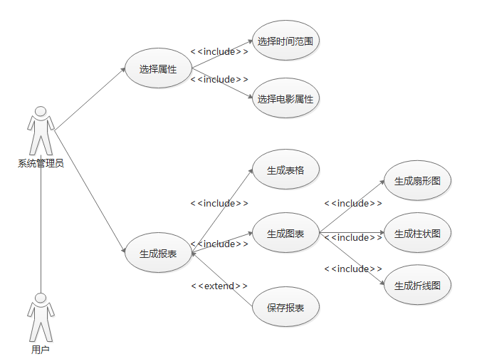

在数据可视化子系统中，用户可以通过系统管理员来进行选择报表属性、生成报表操作。

“选择属性”用例包括“选择时间范围”“选择电影属性”，即用户可选择生成报表的限定时间范围，以及根据需要选择不同的电影属性生成报表，如Top10劳模演员、电影票房变化趋势等等。

“生成报表”用例包括“生成表格”与“生成图表”，即可以生成文字形式的表格，也可以生成扇形图、柱状图、折线图等不同形式的图表。此外，“生成报表”用例还可扩展出“保存报表”用例，即用户在生成报表后可以选择将报表保存，方便随时查看。

顺序图：

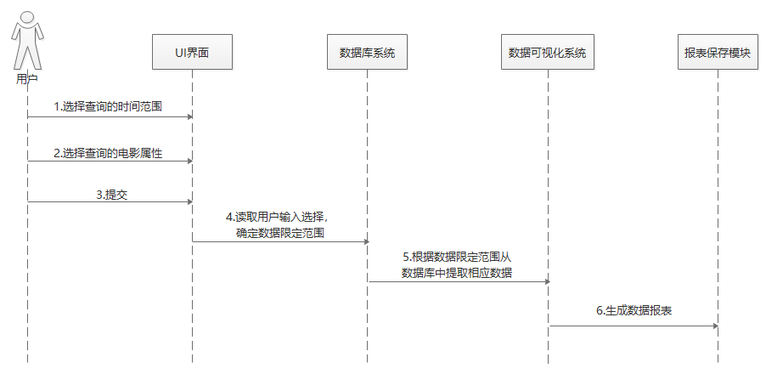

### 3.3.2 数据可视化子系统的用例描述 其一

“选择属性”用例：

根据用户输入的选择（时间范围、电影属性），从数据库中提取相应的数据，以用于后续生成报表。

顺序图：

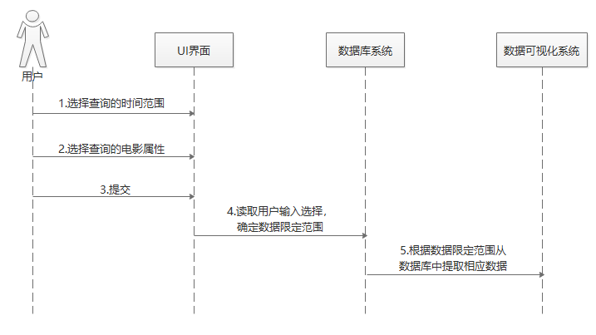

### 3.3.3 数据可视化子系统的用例描述 其二

“生成报表”用例：

根据数据库中提取的相应数据，生成数据报表。

顺序图：

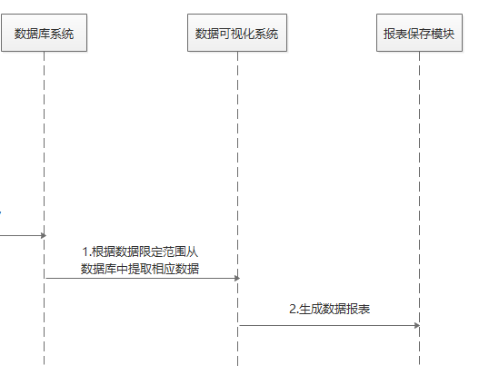

## 3.4 数据库系统的功能

### 3.4.1 数据库系统的用例图

|  |
| --- |
| 用例名称：数据存储与读取 |
| 1 目标  本用例能够将爬虫爬取到的数据录入到数据库中，以及提供给可视化模块数据 |
| 2 时间流  （1）常规流程  当用户或者管理员使用爬虫爬取到数据后，或者可视化模块请求数据时，本用例开始执行  I. 爬虫从网页上爬取到电影相关数据（上映时间、电影类型、导演等）  II. 将爬取到的数据按照类别存入数据库中的不同表中  III. 建立表格之间的联系  IV. 写入到db文件中  （2）扩展流程  可视化模块请求电影相关数据：根据请求的数据类型，按照索引从数据库中读取数据并返回给可视化模块，或者根据提供的信息，按照需求的关系，搜索数据库中的数据返回给可视化模块。 |
| 3 前置条件：用例开始前，用户或管理员属于注册且登陆成功状态 |
| 4 后置条件：如果用例执行成功，数据库更新数据，或提供给可视化模块数据 |

### 3.4.2 数据库系统用例的描述

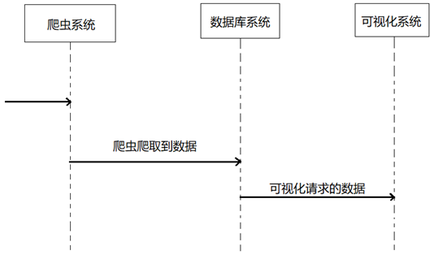

爬虫提供数据，数据库系统将其存储，在根据可视化的需求，传递给数据可视化模块

# 4. 其它需求描述

## 4.1 性能要求

运行效率较高，响应速度快

## 4.2 设计约束

开发工具：PyCharm，Atom

运行环境：Windows，OS X

## 4.3 界面要求

清晰简洁

## 4.4 进度要求

2018.12.25前有可使用的第一版软件

## 4.5 交付要求

满足软件需求且使用方便的可执行文件

## 4.6 验收要求

1. 能够对电影信息进行查询

2. 能够得到相关电影信息的可视化效果

3. 能够保存勾选的图表

4. 软件界面简洁好看

# 5. 软件原型

软件界面如下所示：



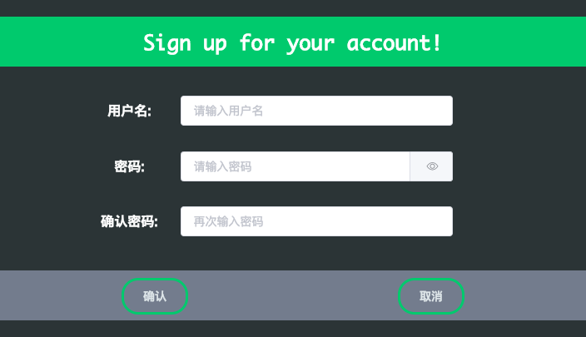

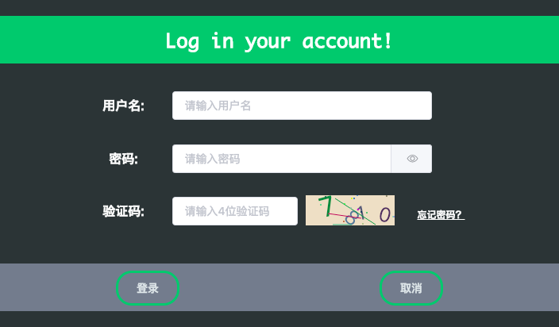



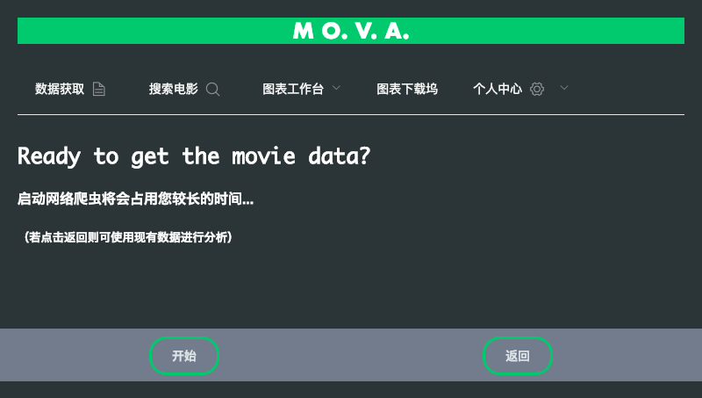

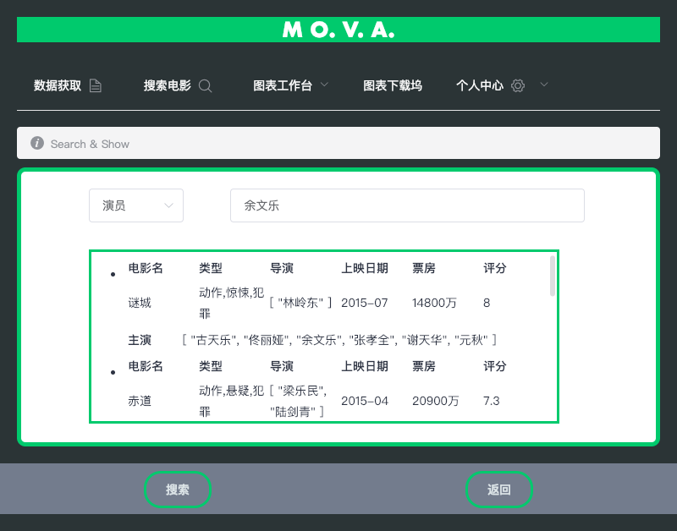

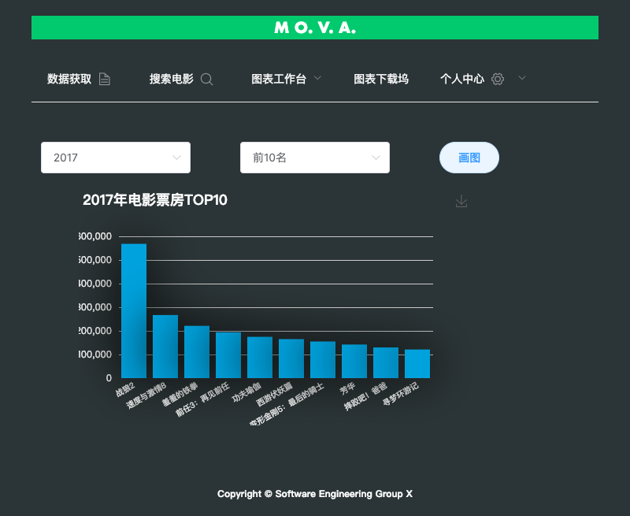

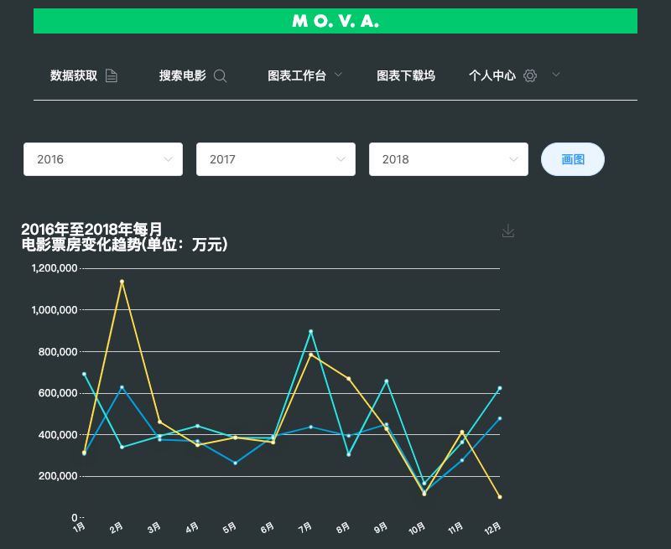

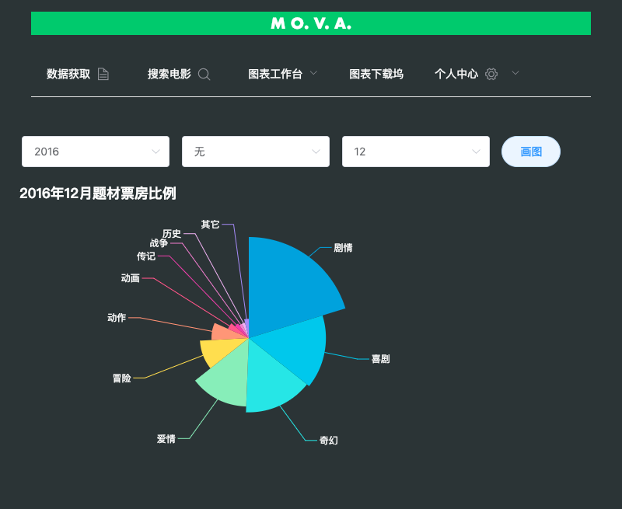

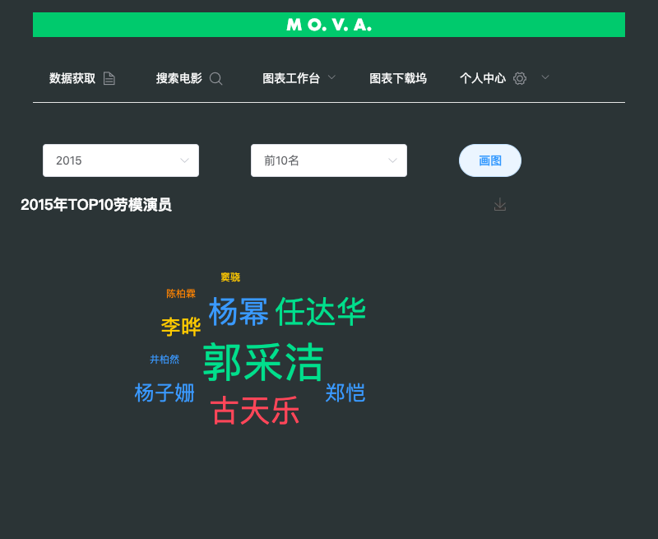

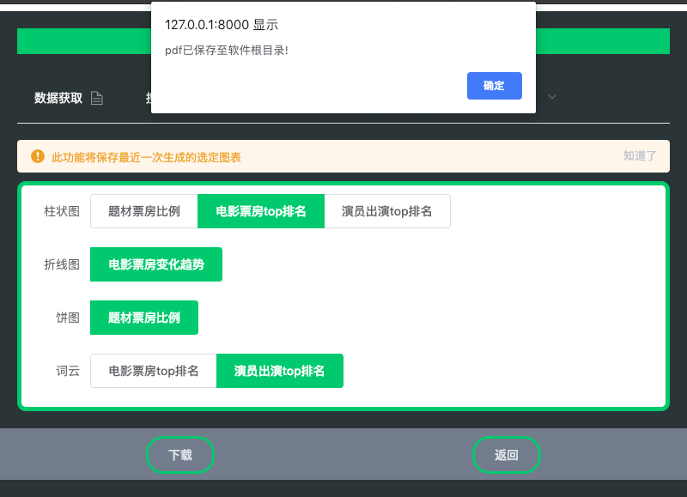

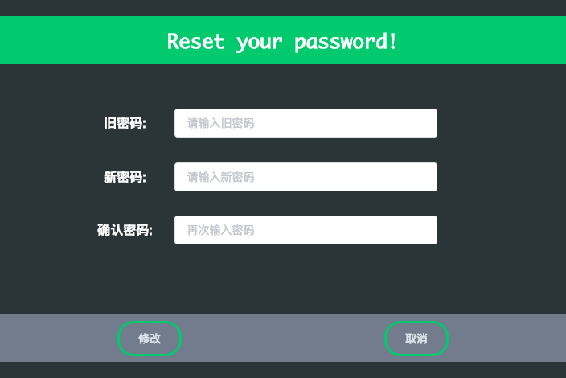

# 6. 附录

暂无